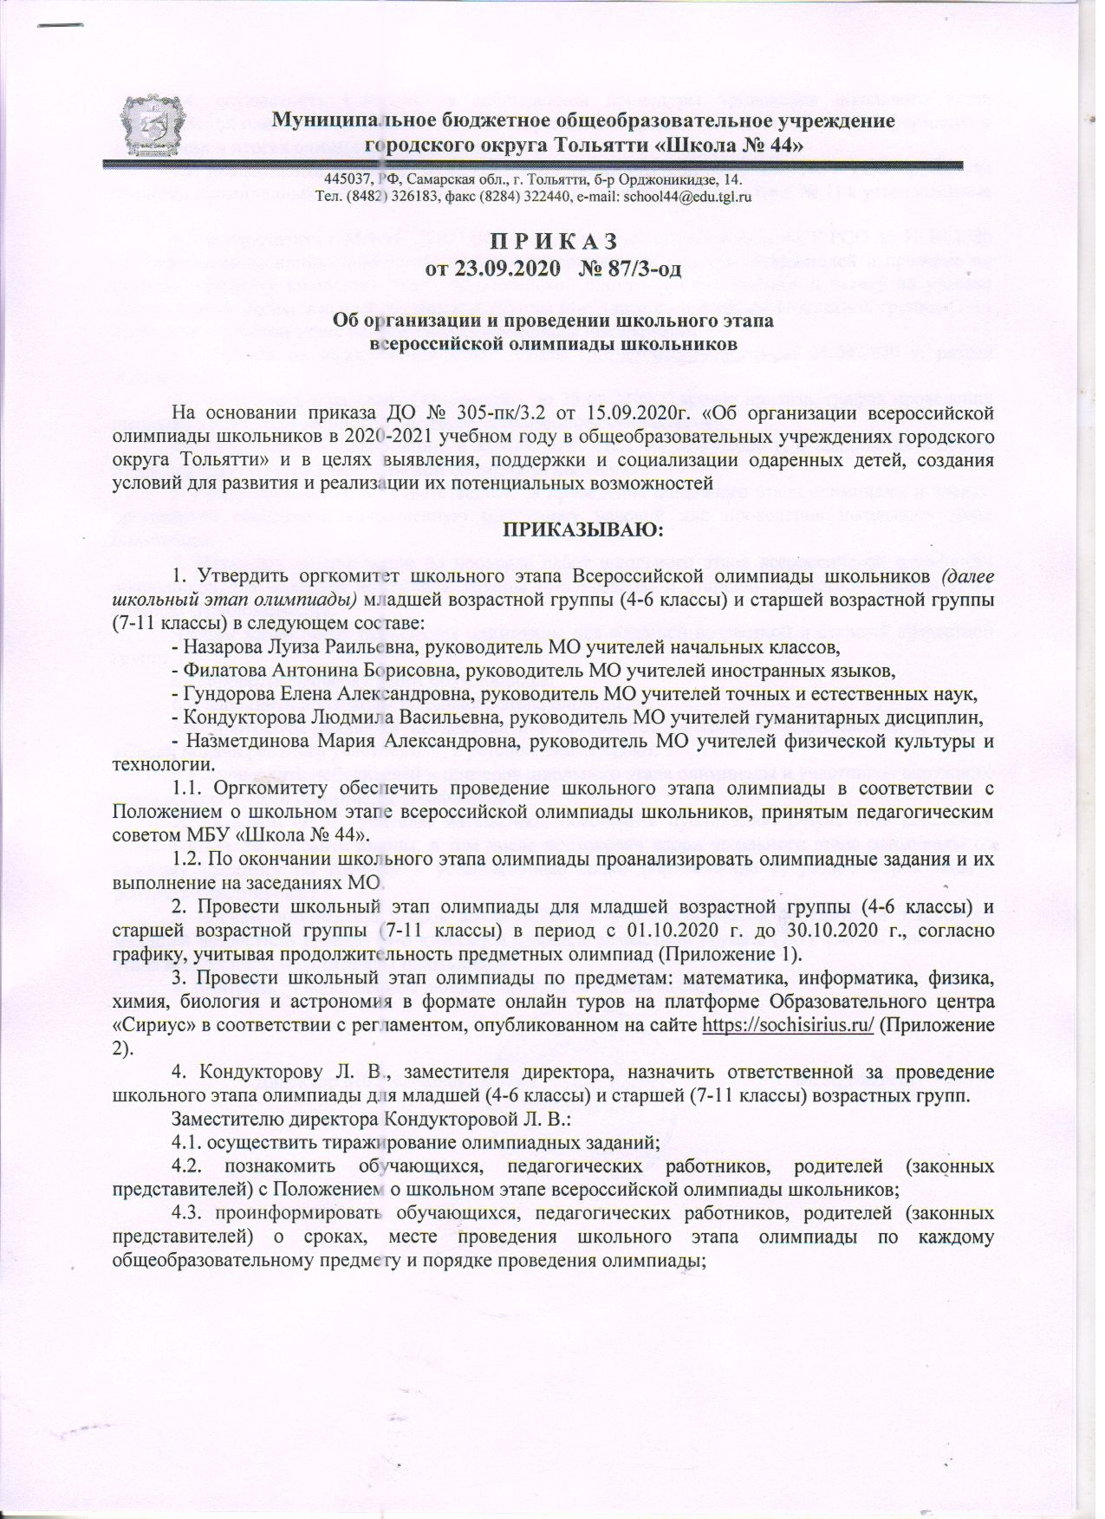
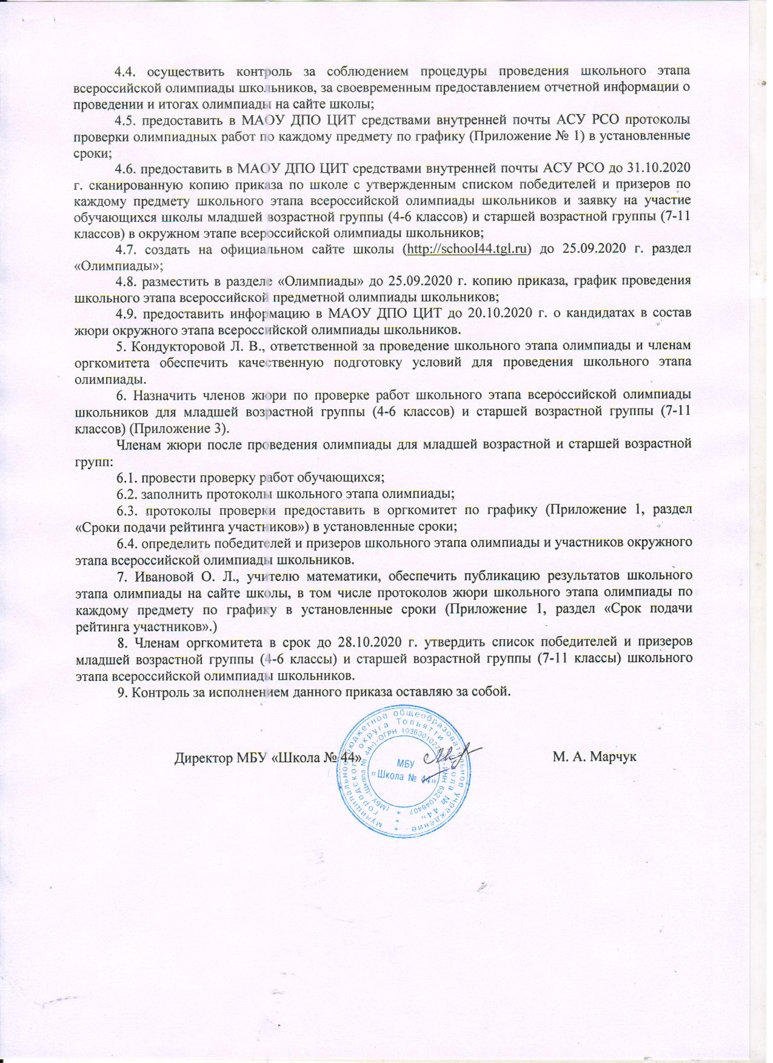
Приложение 1
к приказу МБУ «Школа № 44» № 87/3-од от 23.09.2020

График проведения школьного этапа всероссийской олимпиады школьников в 2020-2021 учебном году
для младшей (4-6 классы) и старшей (7-11 классы) возрастных групп
МБУ «Школа № 44»
Предмет | Классы | Дата проведения | Продолжительность олимпиады | Место проведения | Ответственный за организацию олимпиады | Ответственный  за проверку и внесение результатов олимпиады в протокол | Сроки подачи рейтинга участников
Физика | 7-11 | 1.10.2020 г. с 9:00 до 21:00 (по местному времени) | 7-8 классы – 90 мин.,  9 классы – 120 мин.,  10-11 классы – 150 мин. | сайт Образователь  ного центра «Сириус»  https://sochisirius.ru/ | Кондукторова Л.В., заместитель директора, Иванова О.Л., учитель математики, учителя физики | Автоматически на сайте Образовательного центра «Сириус» | -
Физическая культура (теория) | 5-11 | 09.09.2020 г. | 5-6 кл. – 45 мин.  7-8 кл. – 45 мин.  9-11 кл. – 45 мин. | учебные кабинеты (по расписанию) | Кондукторова Л.В., заместитель директора, учителя физической культуры | Мазалова Ю. В., Богач О. В. | 15.10.2020 г.
ОБЖ | 5-11 | 12.09.2020 г. | 5-11 классы – 45 мин. | учебные кабинеты (по расписанию) | Кондукторова Л.В., заместитель директора, учитель ОБЖ | Богач О. В. | 16.10.2020 г.
Биология | 5-6 | 13.10.2020 г. – 15.10.2020 г. (в течение 3-х дней) | 13.10.2020 г. с 09:00 – 15.10.2020 г. до 21:00 (по местному времени) | сайт Образовательного центра «Сириус» https://sochisirius.ru/ | Кондукторова Л.В., заместитель директора, Иванова О.Л., учитель математики, учителя химии и биологии | Автоматически на сайте Образовательного центра «Сириус» | -
Биология | 7-11 | 13.10.2020 г. | с 9:00 до 21:00 (по местному времени) | сайт Образователь  ного центра «Сириус»  https://sochisirius.ru/ | Кондукторова Л.В., заместитель директора, Иванова О.Л., учитель математики, учителя химии и биологии | Автоматически на сайте Образовательного центра «Сириус» | -
Русский язык | 4-11 | 14.10.2020 г. | 4-6 кл. – 60 мин.  7-9 кл. – 120 мин.  10-11 кл. – 240 мин. | учебные кабинеты (2 и 3 этаж) | Кондукторова Л.В., заместитель директора, учителя русского языка и литературы, учителя начальных классов | Волкова О. С., Ештокина Н. В., Соколов Д. Н., Жегалина А.В., Алмаева А. Ф. | 20.10.2020 г.
История | 5-11 | 14.10.2020 | 5-9 кл. – 60 мин.  10-11 кл. – 90 мин. | учебные кабинеты (по расписанию) | Кондукторова Л.В., заместитель директора, учителя истории и обществознания | Кустова Д. В., Куманяев Д. Ф., Лысенко В. В. | 21.10.2020 г.
Астрономия | 5-6 | 15.10.2020 г. с 09:00 – до 21:00 17.10.2020 г. (по местному времени) | 45 минут | сайт Образовательного центра «Сириус» https://sochisirius.ru/ | Кондукторова Л.В., заместитель директора, Иванова О.Л., учитель математики, учитель физики | Автоматически на сайте Образовательного центра «Сириус» | -
Астрономия | 7-11 | 15.10.2020 с 09:00 до 21:00 (по местному времени) | 7 кл. – 45 мин.,  8-9 кл. – 60 мин.,  10-11 кл. – 90 мин. | сайт Образовательного центра «Сириус» https://sochisirius.ru/ | Кондукторова Л.В., заместитель директора, Иванова О.Л., учитель математики, учитель физики | Автоматически на сайте Образовательного центра «Сириус» | -
Литература | 5-11 | 16.10.2020 | 5-6 кл. – 120 мин.  7-8 кл. – 180 мин.  9-11 кл. – 300 мин. | учебные кабинеты (3 этаж) | Кондукторова Л.В., заместитель директора, учителя русского языка и литературы | Волкова О. С., Ештокина Н. В., Соколов Д. Н. | 21.10.2020 г.
Экономика | 9-11 | 19.10.2020 г. | 9-11 кл. – 90 мин. | учебные кабинеты | Кондукторова Л.В., заместитель директора, учителя истории и обществознания | Кустова Д. В., Куманяев Д. Ф., Лысенко В. В. | 23.10.2020 г.
Технология (теория) | 5-11 | 19.10.2020 г. | 5-8 кл. – 60 мин.,  9-11 кл. – 60 мин. | учебные кабинеты | Кондукторова Л.В., заместитель директора, учителя технологии | Филатов А. В., Егорикова А. М. | 23.10.2020 г.
Физическая культура (практика) | 5-11 | 19.10.2020 | - | Спортивные залы | Кондукторова Л.В., заместитель директора, учителя физической культуры | Мазалова Ю. В., Богач О. В., Назметдинова М. А. | 23.10.2020 г.
Технология (практика) | 5-11 | 20.10.2020 | 5-11 кл. – 90 мин. | Кабинеты технологии | Кондукторова Л.В., заместитель директора, учителя технологии | Филатов А. В., Егорикова А. М. | 26.10.2020 г.
Математика | 9-11 | 20.10.2020. с 9:00 до 21:00 (по местному времени) | Продолжительность олимпиады будет сообщена организаторами олимпиады дополнительно | сайт Образовательного центра «Сириус» https://sochisirius.ru/ | Кондукторова Л.В., заместитель директора, Иванова О.Л., учитель математики, учителя математики | Автоматически на сайте Образовательного центра «Сириус» | -
Математика | 7-8 | 21.10.2020. с 9:00 до 21:00 (по местному времени) | Продолжительность олимпиады будет сообщена организаторами олимпиады дополнительно | сайт Образовательного центра «Сириус» https://sochisirius.ru/ | Кондукторова Л.В., заместитель директора, Иванова О.Л., учитель математики, учителя математики | Автоматически на сайте Образовательного центра «Сириус» | -
Обществознание | 5-11 | 21.10.2020 | 5-8 кл. – 40 мин.  9-11 кл. – 60 мин. | Учебные кабинеты | Кондукторова Л.В., заместитель директора, учителя истории и обществознания | Кустова Д. В., Куманяев Д. Ф., Лысенко В. В. | 27.10.2020 г.
География | 5-11 | 22.10.2020 | 5-6 кл. – 60 мин.  7-8 кл. – 90 мин.  9-11 кл. – 120 мин. | Учебные кабинеты | Кондукторова Л.В., заместитель директора, учителя географии | Кустова Д. В., Хорева О. Г., Андропова А. С. | 28.10.2020 г.
Математика | 4-6 | 22.10.2020 г. с 09:00 – до 21:00 24.10.2020 г. (по местному времени) | Продолжительность олимпиады будет сообщена организаторами олимпиады дополнительно | сайт Образовательного центра «Сириус» https://sochisirius.ru/ | Кондукторова Л.В., заместитель директора, Иванова О.Л., учитель математики, учителя математики | Автоматически на сайте Образовательного центра «Сириус» | -
Иностранный язык (английский, немецкий) | 5-11 | 23.10.2020 | Английский язык  5-6 кл. – 40 мин.  7-8 кл. – 60 мин.  9-11 кл. – 90 мин.  Немецкий язык  5-6 кл. – 40 мин.  7-8 кл. – 60 мин.  9 кл. – 90 мин. | Учебные кабинеты | Кондукторова Л.В., заместитель директора, учителя английского и немецкого языков | Неретина Г. Ф., Филатова А. Б., Боровская Е. В., Смирнова О. Э. | 29.10.2020 г.
Право | 9-11 | 26.10.2020 | 9 кл. – 45 мин.  10-11 кл. – 60 мин. | Учебные кабинеты | Кондукторова Л.В., заместитель директора, Иванова О.Л., учитель математики, учителя химии и биологии | Куманяев Д. Ф., Лысенко В.В. | 30.10.2020 г.
Экология | 5-11 | 26.10.2020 | 60 мин. | Учебные кабинеты | Кондукторова Л.В., заместитель директора, учителя химии и биологии | Андропова А. С., Зайцева М. Ю. | 30.10.2020 г.
химия | 7-11 | 27.10.2020 | Продолжительность олимпиады будет сообщена организаторами олимпиады дополнительно | сайт Образовательного центра «Сириус» https://sochisirius.ru/ | Кондукторова Л.В., заместитель директора, Иванова О.Л., учитель математики, учителя химии и биологии | Автоматически на сайте Образовательного центра «Сириус» | -
Информатика | 5-6  7-11 | 30.10.2020 г. с 09:00 – до 21:00 01.11.2020 г. (по местному времени) | 5-6 кл. – 45 мин.  7-11 кл. – 120 мин. | сайт Образовательного центра «Сириус» https://sochisirius.ru/ | Кондукторова Л.В., заместитель директора, Иванова О.Л., учитель математики, учителя информатики | Автоматически на сайте Образовательного центра «Сириус» | -

